**Formation à l’enseignement de l’informatique au collège**

**Informatique**

**Collège**

**Fiche 4**

**Faire clignoter une led sur une carte Arduino et mblock**

# Objectifs

|  |  |  |  |  |  |  |
| --- | --- | --- | --- | --- | --- | --- |
| **Objectif**   |  |  |  | | --- | --- | --- | | L’objectif est de prendre contact avec le matériel Pour cela, on va juste commander une sortie à savoir une led présente sur la carte. Pour cela, on fera clignoter la led avec le logiciel **mblock** basé sur **Scratch**. On réaliser aussi une « interaction » avec le lutin.  Il a été ajouté à scratch (entre autres) des scripts de **pilotage**. |  |  | |  |  |  | |

# Installation de Mblock & Arduino

* Arduino : <https://www.arduino.cc/en/Main/Software>
  + La version zip permet une installation sans être administrateur du poste
  + L’installeur permet une installation « normale » mais demande d’être administrateur du poste.
* Télécharger Mblock : <http://www.mblock.cc/>
* Installer Mblock.
* Lancer Mblock
* Activer les scripts de pilotage :
  + Menu Choix des extensions 🞂 Arduino
  + Menu Choix des extensions 🞂 Communication

# Programmation avec Mblock

## Matériel et logiciel nécessaires

|  |  |
| --- | --- |
| Pour cette fiche, il vous faut :   * Un ordinateur avec le logiciel Mblock installé ; * Une carte Arduino Uno ; * Un câble USB ; * (Une alimentation de 12 V si on désire tester le programme sans PC). |  |

## Présentation de l’interface

L’interface est quasiment similaire à celle de scratch.

## Association de la carte et du PC

|  |  |
| --- | --- |
| * Choisir la carte   + Menu Choix de carte 🞂 Arduino Uno * Connecter la carte   + Menu connecter 🞂 port série (COM) 🞂 *sélectionner le port suivant votre PC* * Il faut alors téléverser un programme sur la carte :   + Menu connecter 🞂 Mettre à jour le programme |  |

|  |
| --- |
| **Remarque importante dans le fonctionnement de mblock**  Il existe deux modes de fonctionnement :   1. Mode online : la carte Arduino interagit avec le logiciel mblock et éventuellement le lutin. Dans ce cas le déclenchement du programme peut être : . 2. Mode OFFLINE : MBLOCK permet de créer un programme qui est implanté dans la carte Arduino. Le programme peut alors fonctionné sans l’ordinateur. |

## Mode Connecté avec le PC (On line)

On va réaliser un programme permettant de faire clignoter la led de la carte Arduino. Le LED est commandée par la sortie digitale numéro 13. Quand la sortie est à l’état haut, la led est allumée. Lorsque la sortie est à l’état bas, la led est éteinte.

### Code initial

|  |  |
| --- | --- |
| Le code ci-contre donne l’algorithme permettant d’allumer et d’éteindre la led toutes les secondes.  Les instructions en de gestion de la carte sont dans la page « script ».   * Pour lancer le code, cliquer sur le drapeau vert. * Pour l’arrêter cliquer sur le bouton rouge . * Vous pouvez modifier votre programme et le relancer sans téléverser le programme de la partie précédente. |  |

### Interaction avec le lutin

|  |  |
| --- | --- |
| Il est possible de créer une interaction entre le lutin et la carte Arduino. On va ici créer une fausse interaction et faire dire au Panda « Jour » quand la led est allumée, « nuit » quand elle est éteinte. |  |

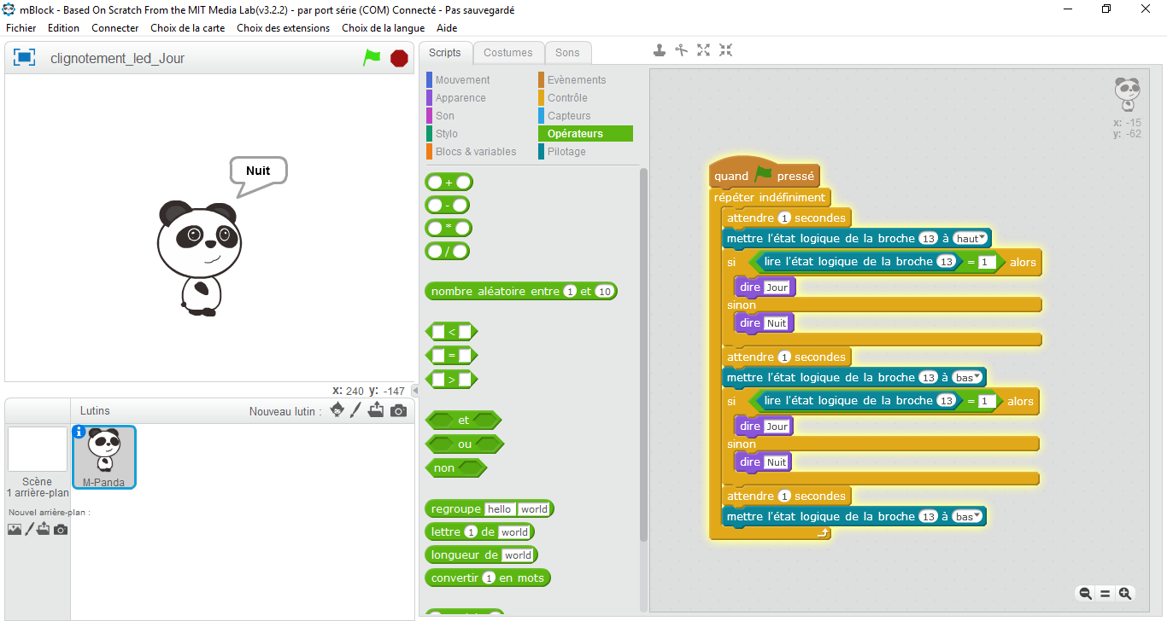

## Mode programme embarqué (Off line)

|  |  |
| --- | --- |
| Pour créer un programme qui sera embarqué sur la carte Arduino, sans interaction avec le PC, il faut supprimer toute interaction avec le lutin et donc revenir au programme précédent.  La manœuvre est alors la suivante :   * Remplacer l’élément déclencheur « Drapeau vert » par Arduino – Générer le code (*Script de pilotage*). * En réalisant in clic droit sur la boîte Arduino, cliquer sur « Téléverser dans l’Arduino ». * Une nouvelle fenêtre apparaît. |  |

* Une zone présente la traduction du langage « mblock » en langage Arduino. C’est ce code qui va être téléversé dans l’Arduino.
* Appuyer sur « Téléverser dans l’arduino », le code généré et compilé et téleversé. La led peut alors clignoter sans l’ordinateur (alimentation par le port USB ou par l’alimentation).

